**Universidad Técnica Particular de Loja**

**Realizado por:**

* Max Novillo
* Edison Chavez
* Carlos Sanmartin
* Ruben Baez

GESTIÓN DE LICENCIAS

1 Petición de nueva licencia:

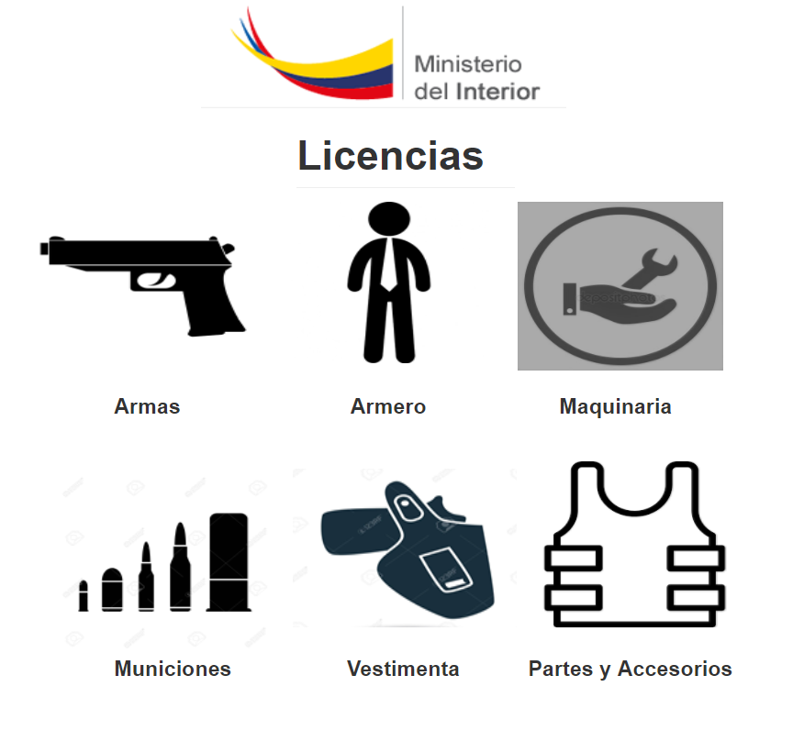

ENTRADAS EXTERNA

* 6 botones

SALIDAS EXTERNA

* 6 salidas

CONSULTA EXTERNA

* 2 consultas

Archivos lógicos internos

* 2

Archivos de interfaz externo

* 0

2 Petición de nueva licencia de maquinaria:

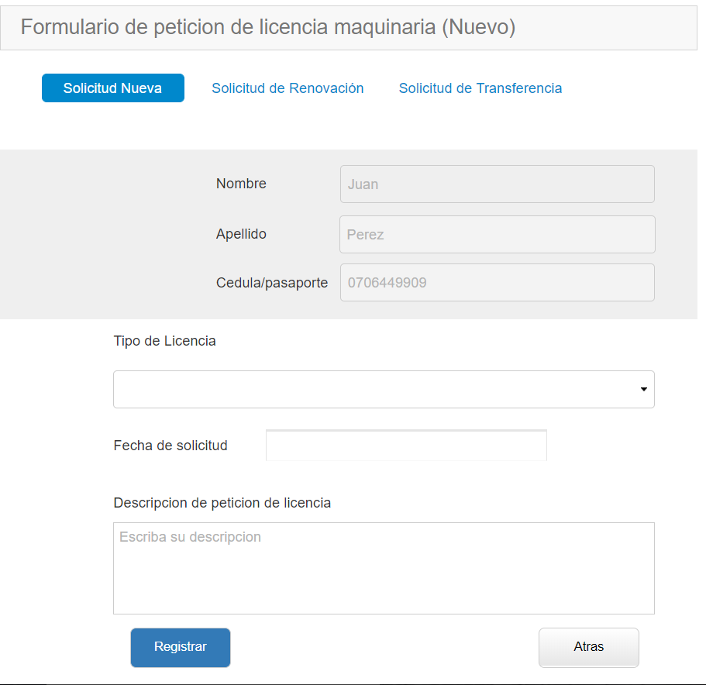

ENTRADAS EXTERNA

* 5 botones
* 2 cajas de texto
* 1 combo box

SALIDAS EXTERNA

* 4 botones
* 1 combo box

CONSULTA EXTERNA

* 2 consultas

Archivos lógicos internos

* 2

Archivos de interfaz externo

* 0

3 Petición de renovación licencia de maquinaria:

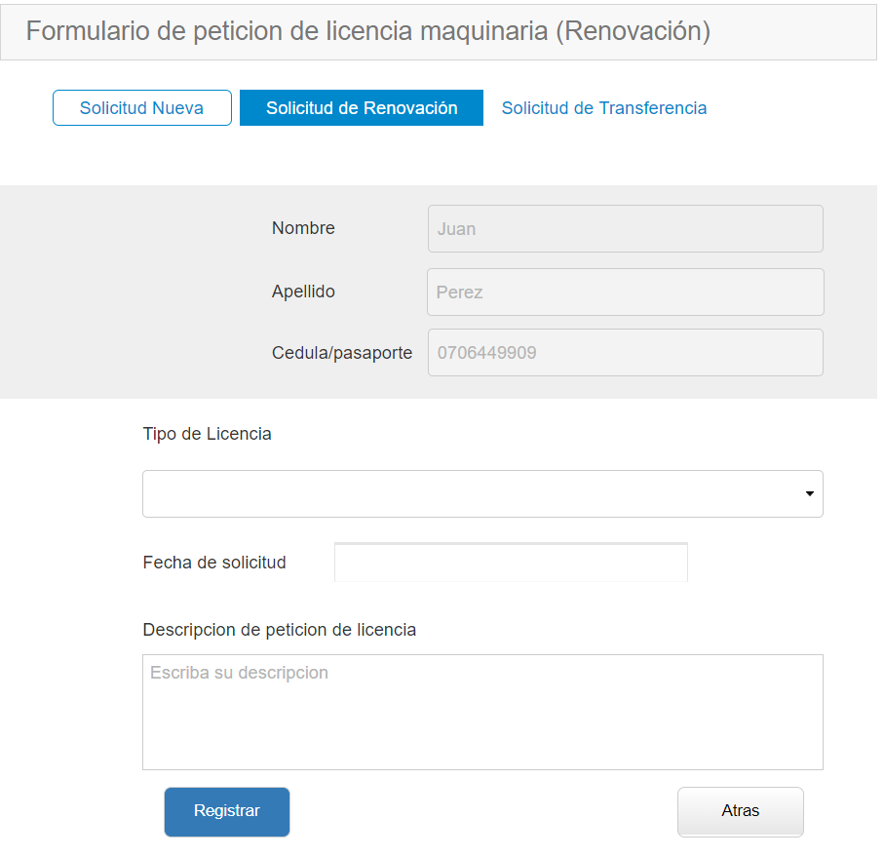

ENTRADAS EXTERNA

* 5 botones
* 2 cajas de texto
* 1 combo box

SALIDAS EXTERNA

* 4 botones
* 1 combo box

CONSULTA EXTERNA

* 2 consultas

Archivos lógicos internos

* 2

Archivos de interfaz externo

* 0

4 Petición de Enmienda de licencia de maquinaria:

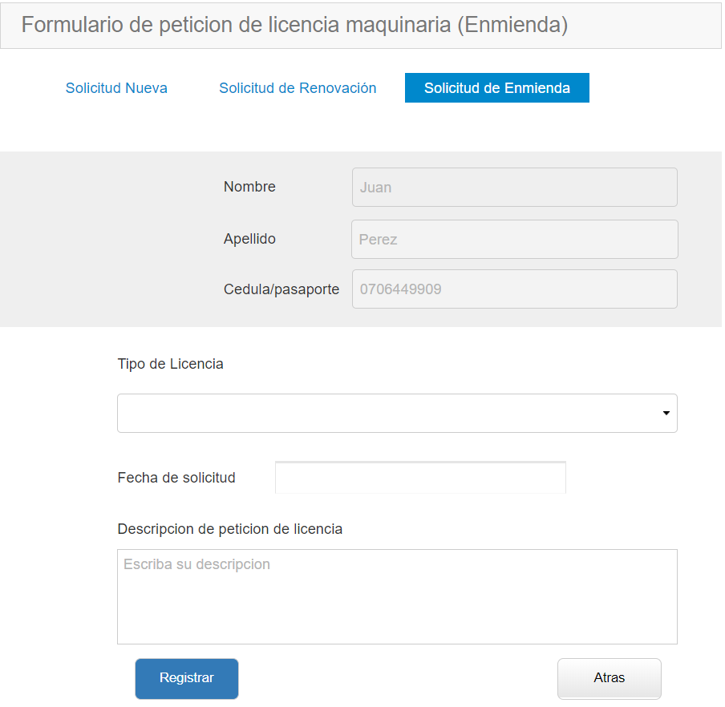

ENTRADAS EXTERNA

* 5 botones
* 2 cajas de texto
* 1 combo box

SALIDAS EXTERNA

* 4 botones
* 1 combo box

CONSULTA EXTERNA

* 2 consultas

Archivos lógicos internos

* 2

Archivos de interfaz externo

* 0

5 Petición de nueva licencia de armero:

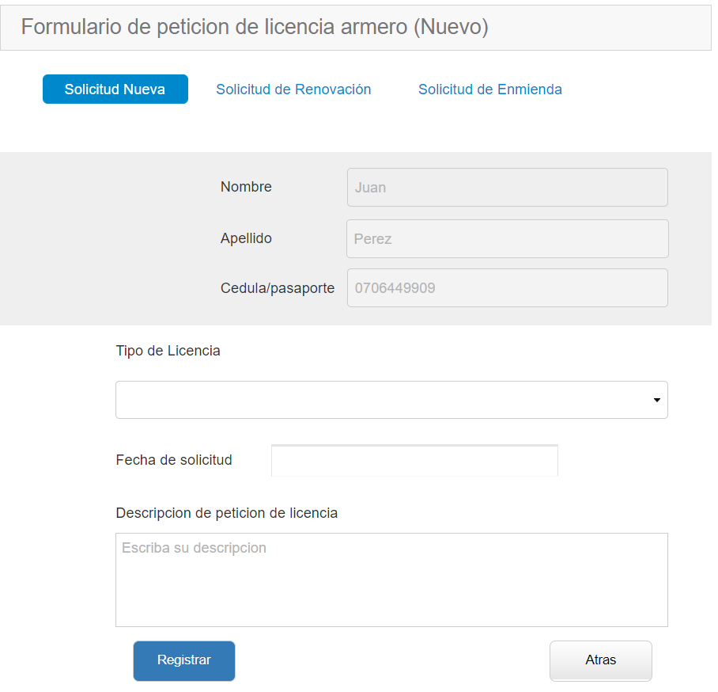

ENTRADAS EXTERNA

* 5 botones
* 2 cajas de texto
* 1 combo box

SALIDAS EXTERNA

* 4 botones
* 1 combo box

CONSULTA EXTERNA

* 2 consultas

Archivos lógicos internos

* 2

Archivos de interfaz externo

* 0

6 Petición de renovación licencia de armero:

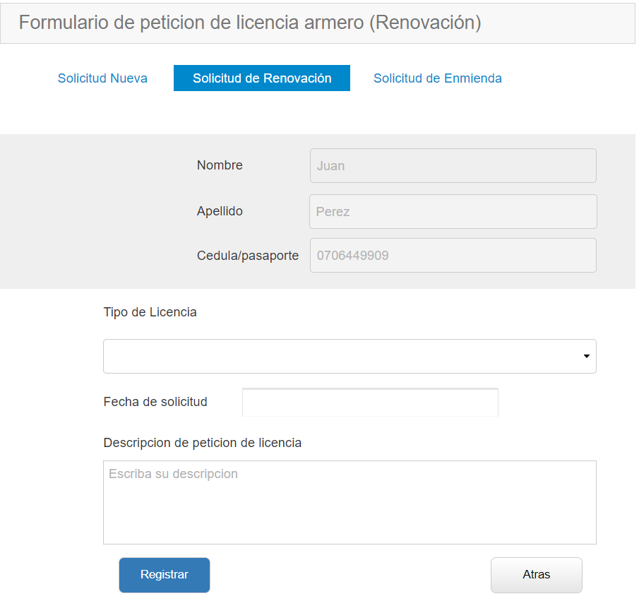

ENTRADAS EXTERNA

* 5 botones
* 2 cajas de texto
* 1 combo box

SALIDAS EXTERNA

* 4 botones
* 1 combo box

CONSULTA EXTERNA

* 2 consultas

Archivos lógicos internos

* 2

Archivos de interfaz externo

* 0

7 Petición de enmienda de licencia de armero:

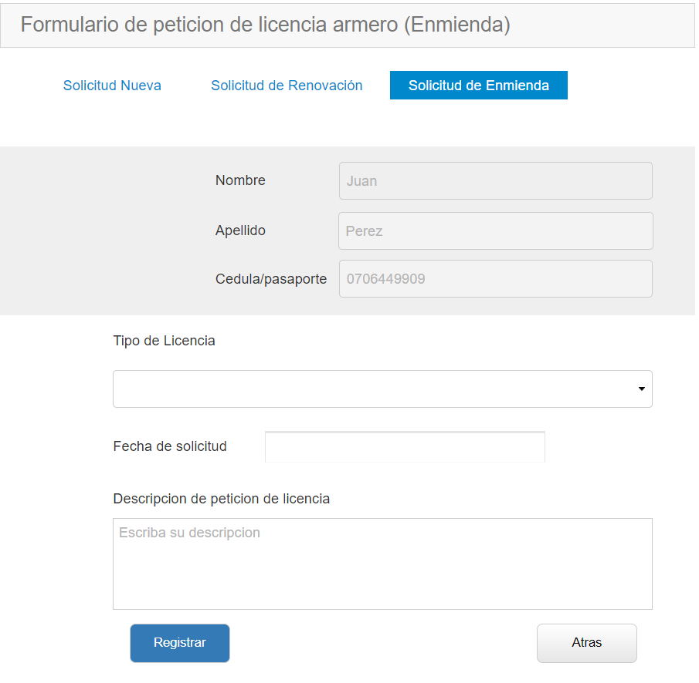

ENTRADAS EXTERNA

* 5 botones
* 2 cajas de texto
* 1 combo box

SALIDAS EXTERNA

* 5 botones
* 1 combo box

CONSULTA EXTERNA

* 2 consultas

Archivos lógicos internos

* 2

Archivos de interfaz externo

* 0

8 Petición de nueva licencia de vestimenta:

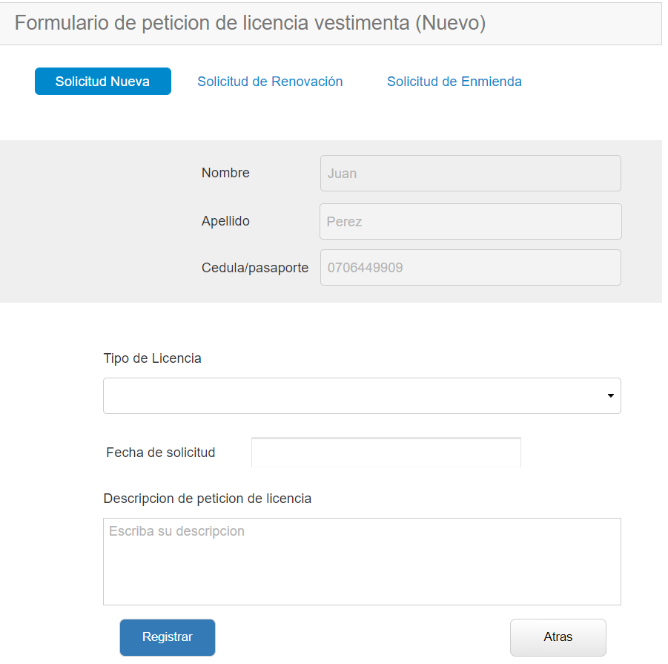

ENTRADAS EXTERNA

* 5 botones
* 2 cajas de texto
* 1 combo box

SALIDAS EXTERNA

* 4 botones
* 1 combo box

CONSULTA EXTERNA

* 2 consultas

Archivos lógicos internos

* 2

Archivos de interfaz externo

* 0

9 Petición de renovación licencia de vestimenta:

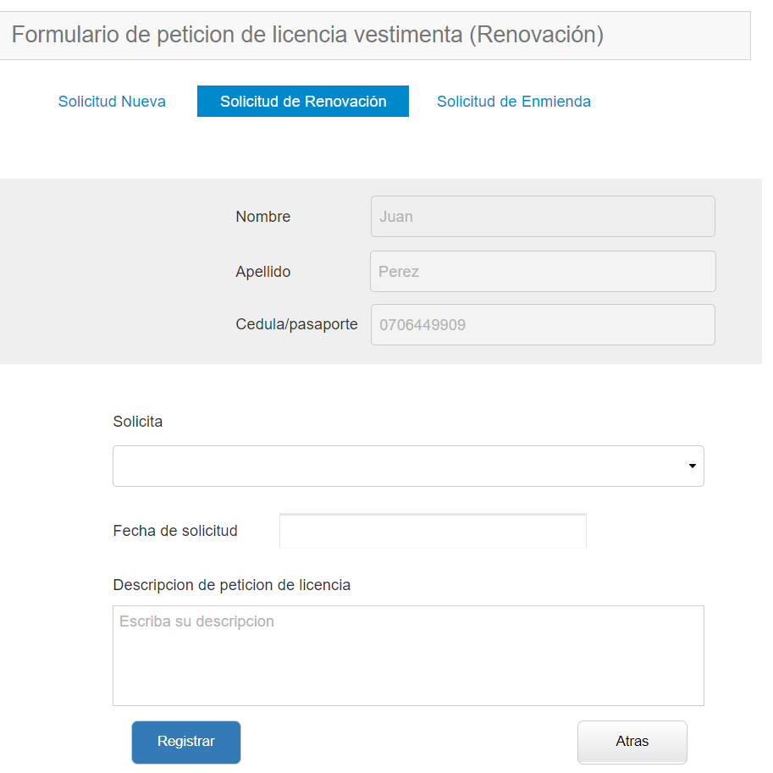

ENTRADAS EXTERNA

* 5 botones
* 2 cajas de texto
* 1 combo box

SALIDAS EXTERNA

* 4 botones
* 1 combo box

CONSULTA EXTERNA

* 2 consultas

Archivos lógicos internos

* 2

Archivos de interfaz externo

* 0

10 Petición de enmienda de licencia de vestimenta:

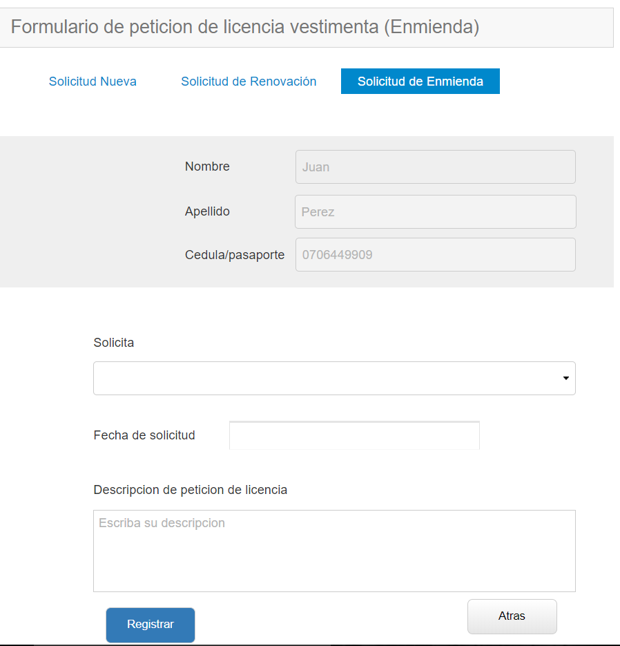

ENTRADAS EXTERNA

* 5 botones
* 2 cajas de texto
* 1 combo box

SALIDAS EXTERNA

* 4 botones
* 1 combo box

CONSULTA EXTERNA

* 2 consultas

Archivos lógicos internos

* 2

Archivos de interfaz externo

* 0

11 Petición de nueva licencia de armas:

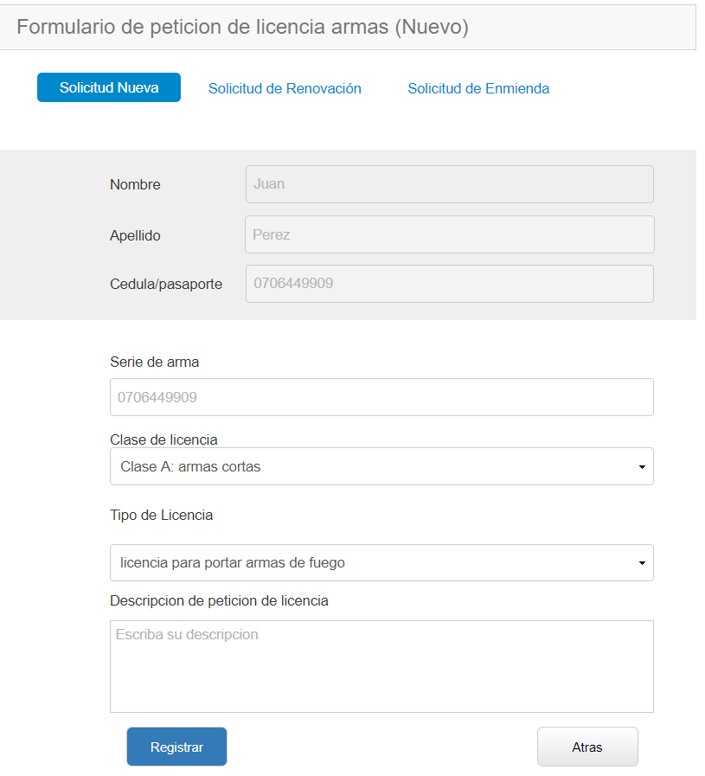

ENTRADAS EXTERNA

* 5 botones
* 2 cajas de texto
* 2 combo box

SALIDAS EXTERNA

* 4 botones
* 2 combo box

CONSULTA EXTERNA

* 3 consultas

Archivos lógicos internos

* 2

Archivos de interfaz externo

* 0

12 Petición de renovación licencia de armas:

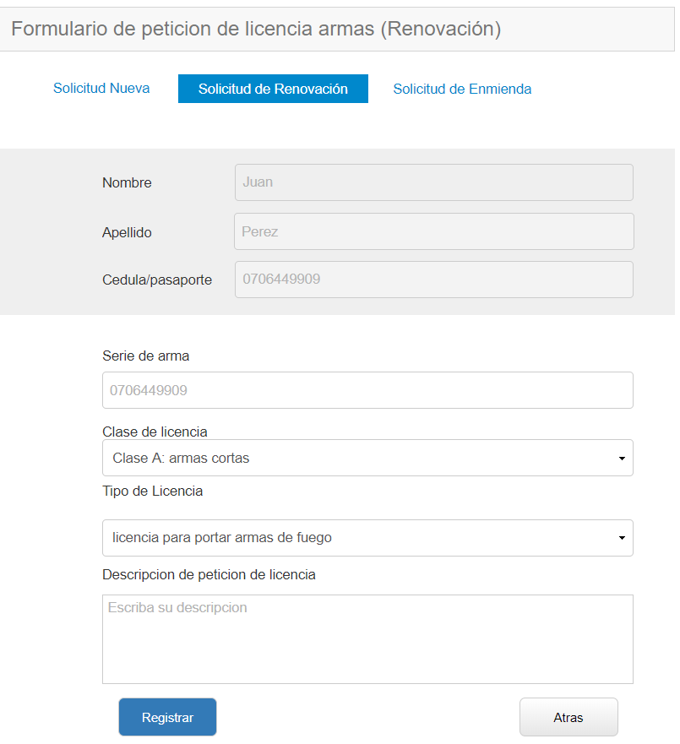

ENTRADAS EXTERNA

* 5 botones
* 2 cajas de texto
* 2 combo box

SALIDAS EXTERNA

* 4 botones
* 2 combo box

CONSULTA EXTERNA

* 3 consultas

Archivos lógicos internos

* 2

Archivos de interfaz externo

* 0

13 Petición de enmienda de licencia de armas:

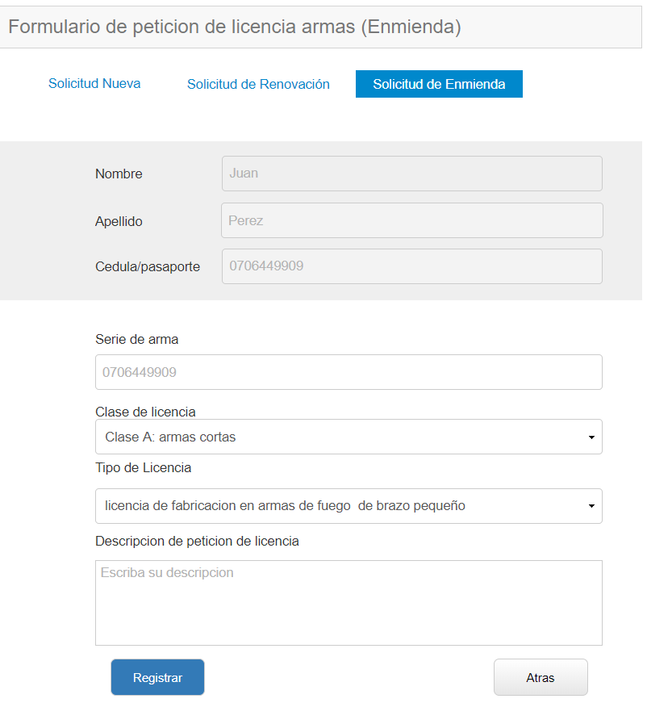

ENTRADAS EXTERNA

* 5 botones
* 2 cajas de texto
* 2 combo box

SALIDAS EXTERNA

* 4 botones
* 2 combo box

CONSULTA EXTERNA

* 3 consultas

Archivos lógicos internos

* 2

Archivos de interfaz externo

* 0

14 Petición de nueva licencia de municiones:

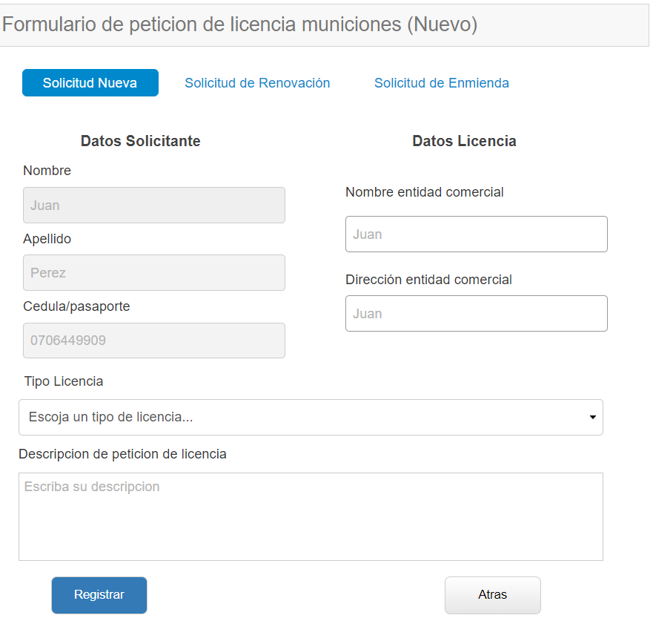

ENTRADAS EXTERNA

* 5 botones
* 7 cajas de texto
* 1 combo box

SALIDAS EXTERNA

* 4 botones
* 1 combo box

CONSULTA EXTERNA

* 2 consultas

Archivos lógicos internos

* 3

Archivos de interfaz externo

* 0

15 Petición de renovación licencia de municiones:

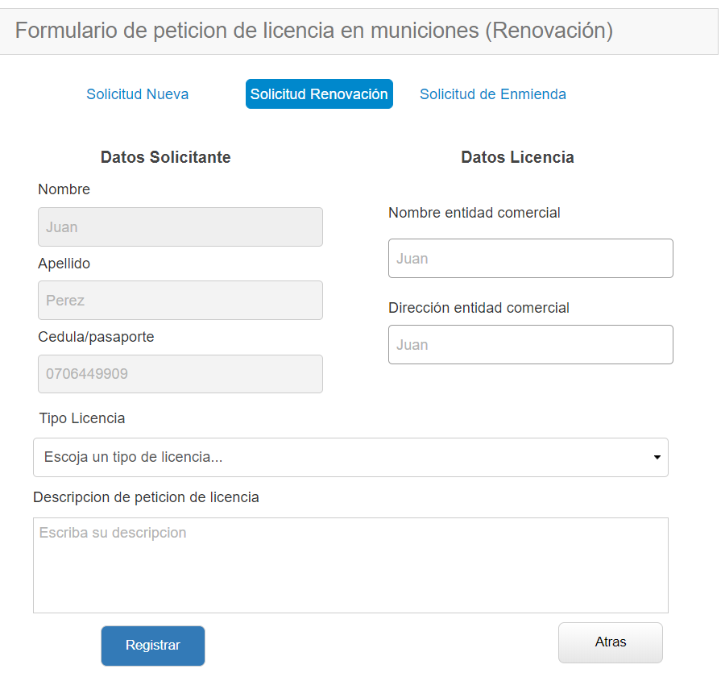

ENTRADAS EXTERNA

* 5 botones
* 3 cajas de texto
* 1 combo box

SALIDAS EXTERNA

* 4 botones
* 1 combo box

CONSULTA EXTERNA

* 4 consultas

Archivos lógicos internos

* 3

Archivos de interfaz externo

* 0

16 Petición de enmienda de licencia de municiones:

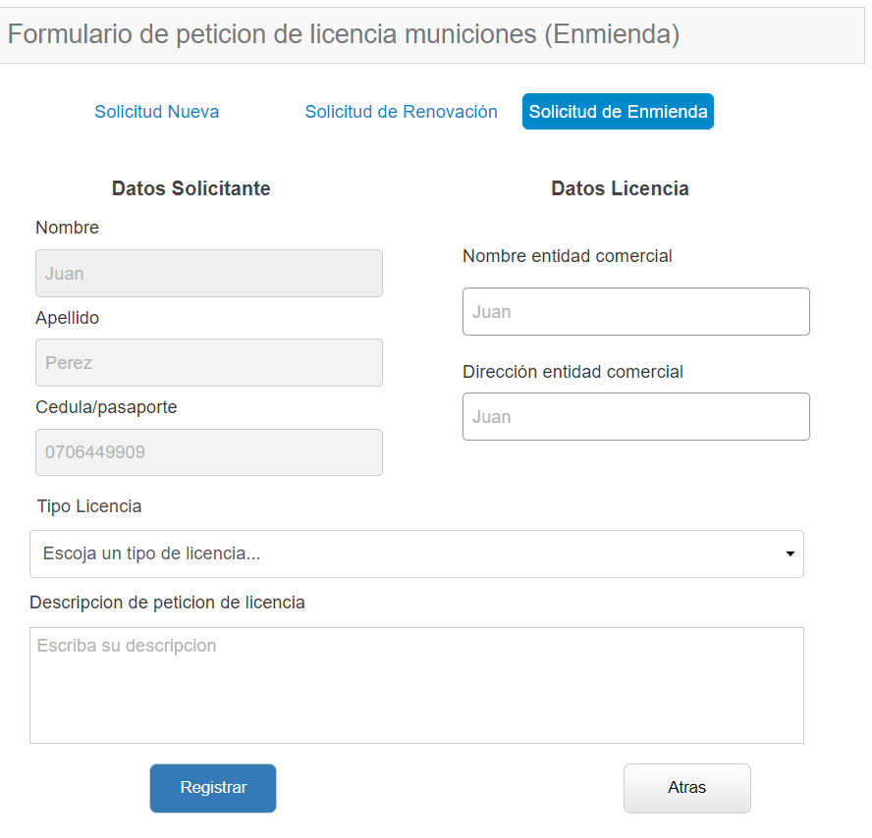

ENTRADAS EXTERNA

* 5 botones
* 3 cajas de texto
* 1 combo box

SALIDAS EXTERNA

* 4 botones
* 1 combo box

CONSULTA EXTERNA

* 2 consultas

Archivos lógicos internos

* 3

Archivos de interfaz externo

* 0

17 Petición nueva en licencias de partes y accesorios

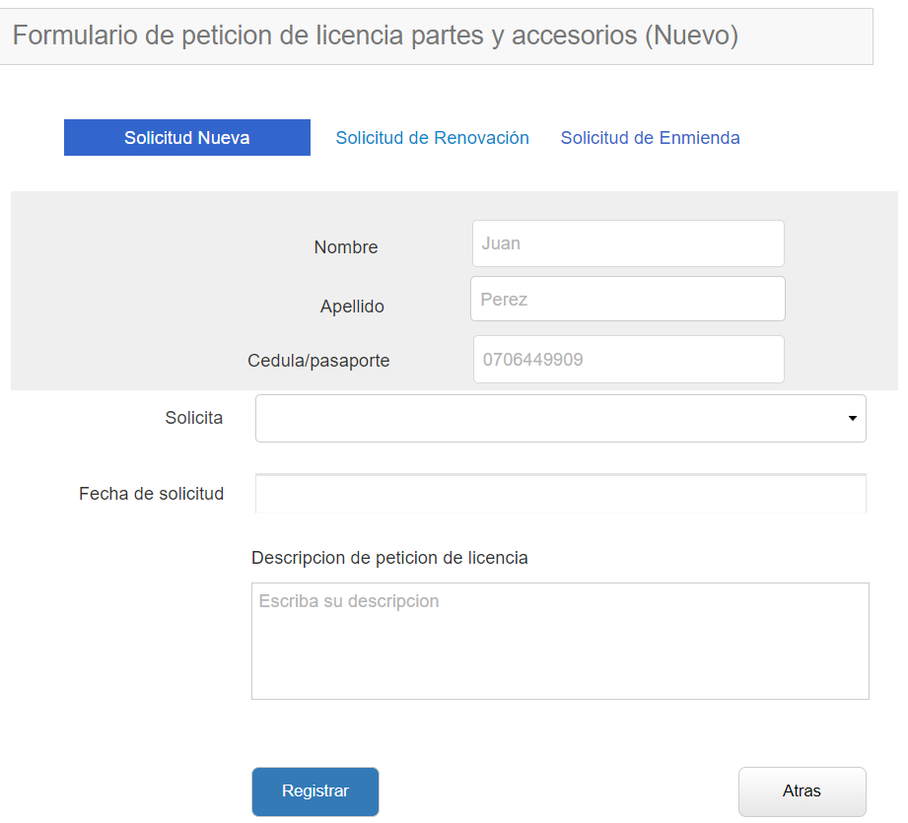

ENTRADAS EXTERNA

* 5 botones
* 5 cajas de texto
* 1 combo box

SALIDAS EXTERNA

* 4 botones
* 1 combo box

CONSULTA EXTERNA

* 2 consultas

Archivos lógicos internos

* 3

Archivos de interfaz externo

* 0

18 Formulario de renovación de licencias de accesorios

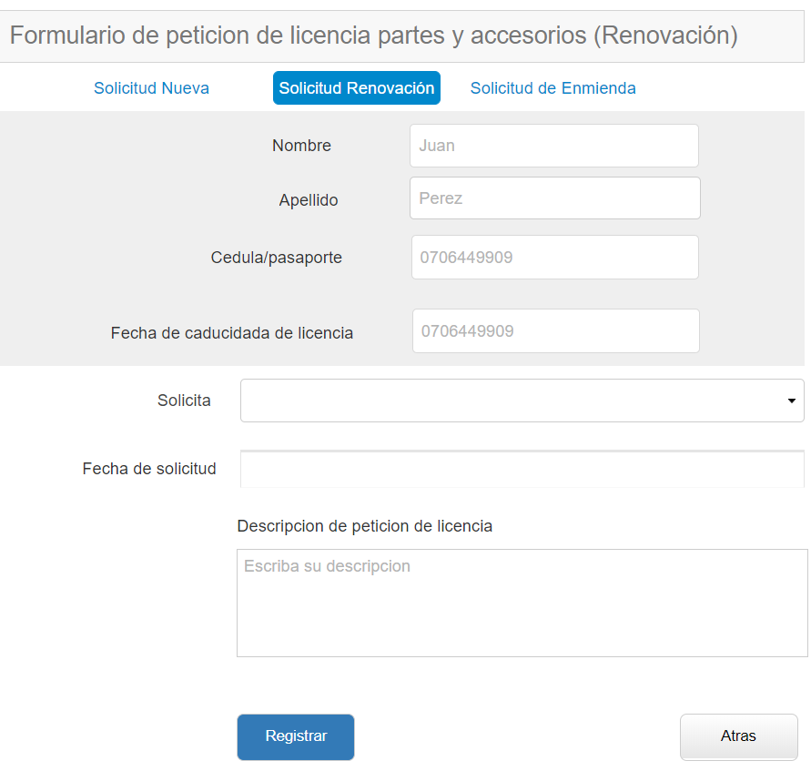

ENTRADAS EXTERNA

* 5 botones
* 5 cajas de texto
* 1 combo box

SALIDAS EXTERNA

* 4 botones
* 1 combo box

CONSULTA EXTERNA

* 2 consultas

Archivos lógicos internos

* 3

Archivos de interfaz externo

* 0

19 Formulario de enmienda de licencias de accesorios

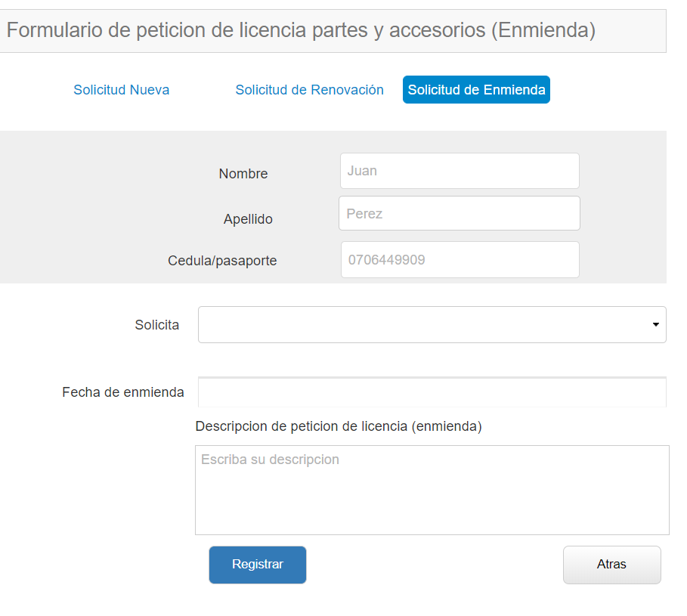

ENTRADAS EXTERNA

* 5 botones
* 5 cajas de texto
* 1 combo box

SALIDAS EXTERNA

* 5 botones
* 1 combo box

CONSULTA EXTERNA

* 2 consultas

Archivos lógicos internos

* 3

Archivos de interfaz externo

* 0

**VALIDACIONES POR PARTE DE LA AOE**

20 OEA validación de nueva licencia de maquinaria:

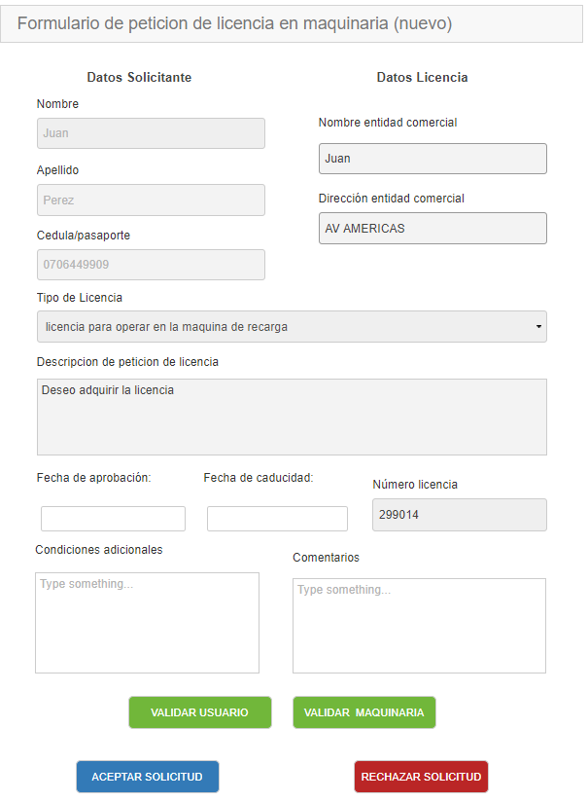

ENTRADAS EXTERNA

* 2 botones
* 15 cajas de texto
* 1 combo box

SALIDAS EXTERNA

* 3 botones
* 1 combo box

CONSULTA EXTERNA

* 0 consultas

Archivos lógicos internos

* 5

Archivos de interfaz externo

* 1

21 Armas

Validación de armas (Nuevo)

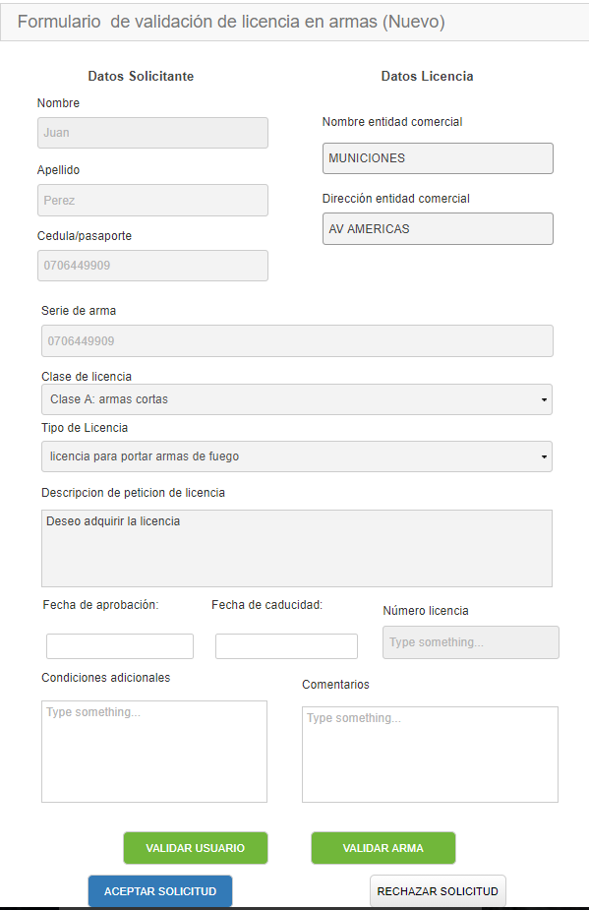

ENTRADAS EXTERNA

* 3 botones
* 16 cajas de texto
* 2 combo box

SALIDAS EXTERNA

* 2 botones
* 1 combo box

CONSULTA EXTERNA

* 0 consultas

Archivos lógicos internos

* 5

Archivos de interfaz externo

* 2

22 OEA validación parte de la OEA MUNICIONES

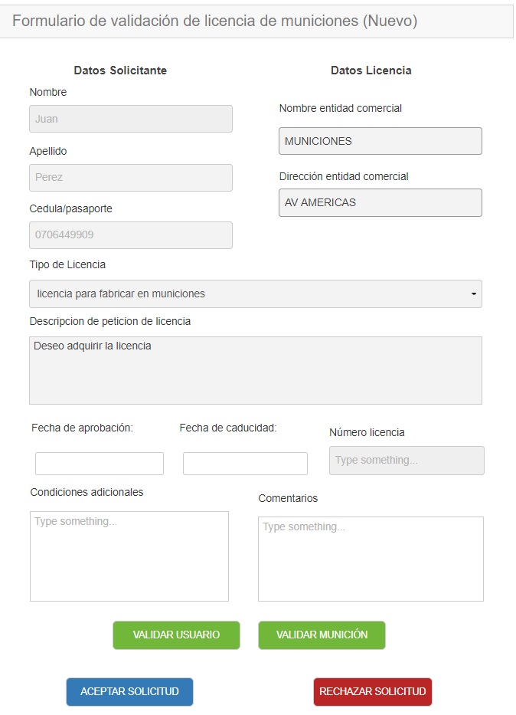

ENTRADAS EXTERNA

* 3 botones
* 15 cajas de texto
* 1 combo box

SALIDAS EXTERNA

* 2 botones
* 1 combo box

CONSULTA EXTERNA

* 0 consultas

Archivos lógicos internos

* 5 387

Archivos de interfaz externo

* 1

23 partes y accesorios OEA VALIDACIÓN

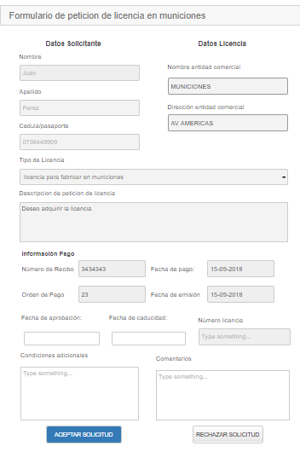

ENTRADAS EXTERNA

* 2 botones
* 15 cajas de texto
* 1 combo box

SALIDAS EXTERNA

* 2 botones
* 1 combo box

CONSULTA EXTERNA

* 0 consultas

Archivos lógicos internos

* 5

Archivos de interfaz externo

* 2

27 Armero nueva licencia validacion oea

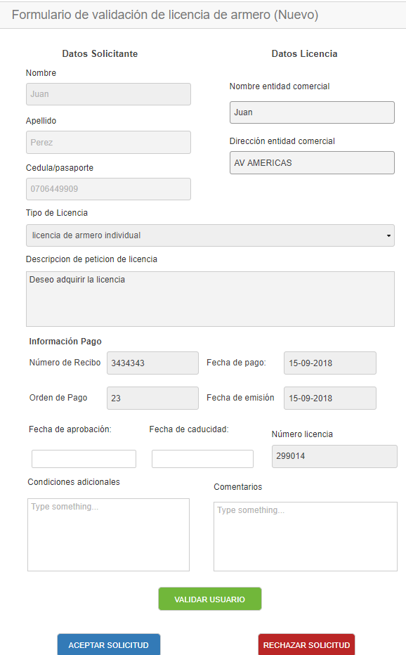

ENTRADAS EXTERNA

* 2 botones
* 15 cajas de texto
* 1 combo box

SALIDAS EXTERNA

* 2 botones
* 1 combo box

CONSULTA EXTERNA

* 0 consultas

Archivos lógicos internos

* 5

Archivos de interfaz externo

* 1

28 OEA validación de nueva licencia de vestimenta:

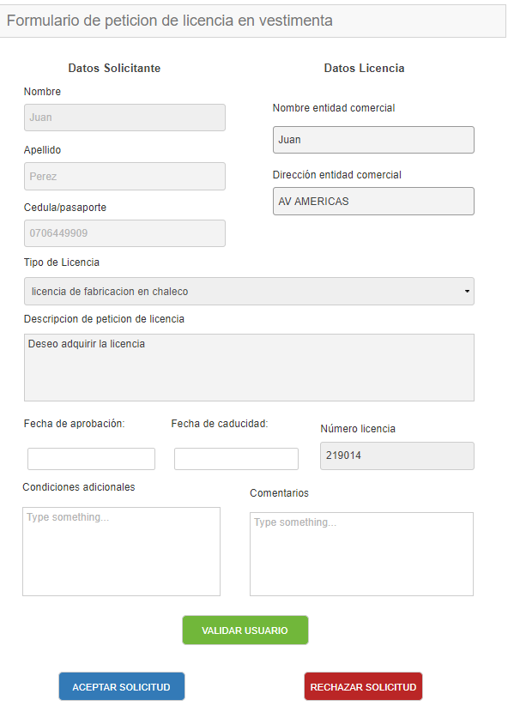

ENTRADAS EXTERNA

* 2 botones
* 15 cajas de texto
* 1 combo box

SALIDAS EXTERNA

* 2 botones
* 1 combo box

CONSULTA EXTERNA

* 0 consultas

Archivos lógicos internos

* 5

Archivos de interfaz externo

* 1

**29 OEA index**

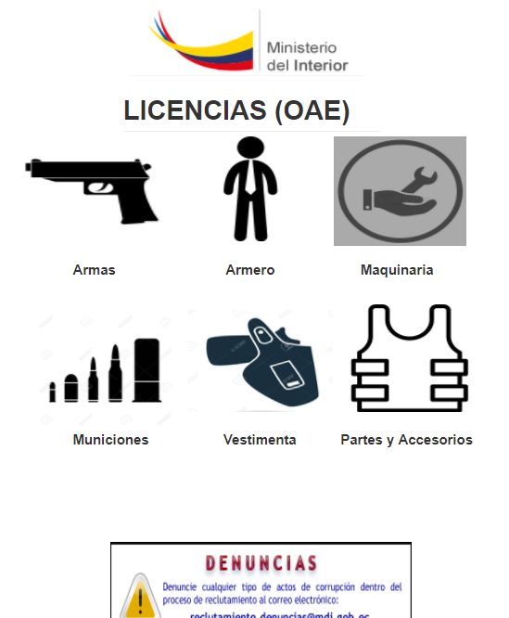

ENTRADAS EXTERNA

* 6 botones

SALIDAS EXTERNA

* 6 botones

CONSULTA EXTERNA

* 2 consultas

Archivos lógicos internos

* 2

Archivos de interfaz externo

* 0

**30 OEA ARMAS (NUEVO, RENOVACIÓN , TRANSFERENCIA)**

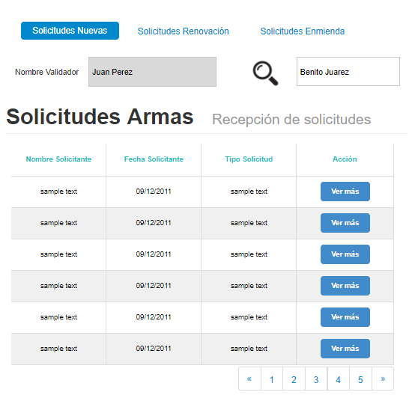

ENTRADAS EXTERNA

* 6 botones
* 1 cajas de texto

SALIDAS EXTERNA

* 5 botones

CONSULTA EXTERNA

* 5 consultas

Archivos lógicos internos

* 0

Archivos de interfaz externo

* 0

**32 OEA MAQUINARIA(NUEVO, RENOVACIÓN, TRANSFERENCIA)**

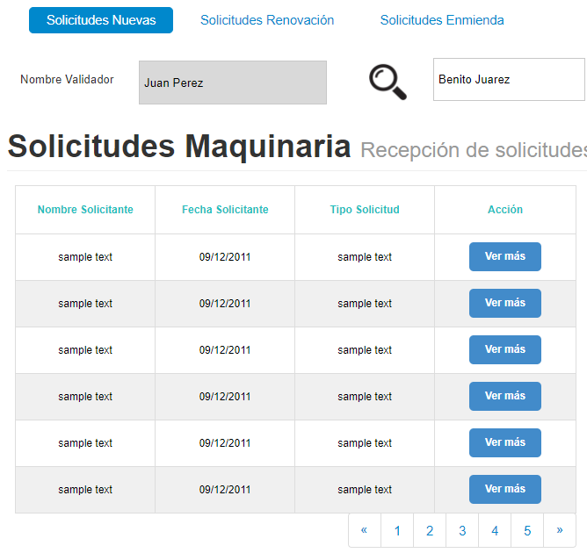

ENTRADAS EXTERNA

* 6 botones
* 1 cajas de texto

SALIDAS EXTERNA

* 5 botones

CONSULTA EXTERNA

* 5 consultas

Archivos lógicos internos

* 0

Archivos de interfaz externo

* 0

**35 OEA ARMERO(NUEVO, RENOVACIÓN, TRANSFERENCIA)**

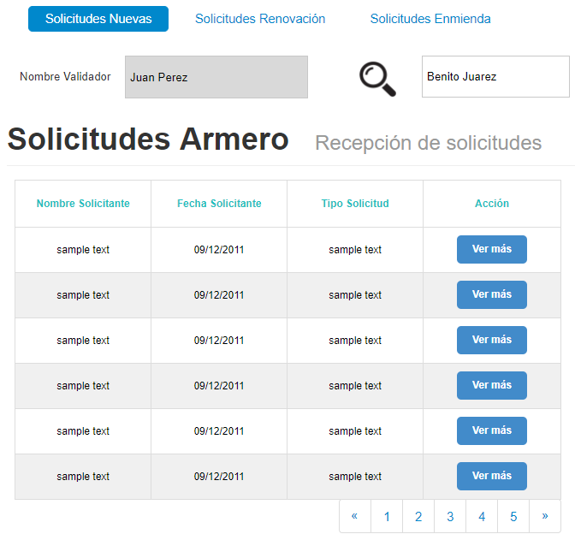

ENTRADAS EXTERNA

* 6 botones
* 1 cajas de texto

SALIDAS EXTERNA

* 5 botones

CONSULTA EXTERNA

* 5 consultas

Archivos lógicos internos

* 0

Archivos de interfaz externo

* 0

**38 OEA VESTIMENTA(NUEVO, RENOVACION, TRANFERENCIA)**

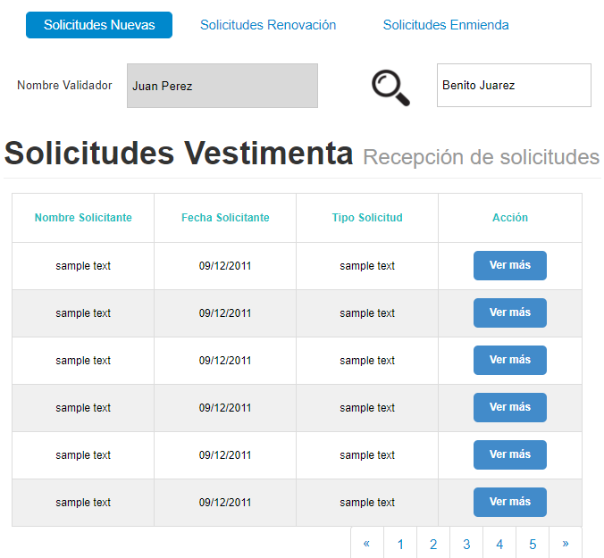

ENTRADAS EXTERNA

* 6 botones
* 1 cajas de texto

SALIDAS EXTERNA

* 5 botones

CONSULTA EXTERNA

* 5 consultas

Archivos lógicos internos

* 0

Archivos de interfaz externo

* 0

**41 OEA MUNICIONES(NUEVO)**

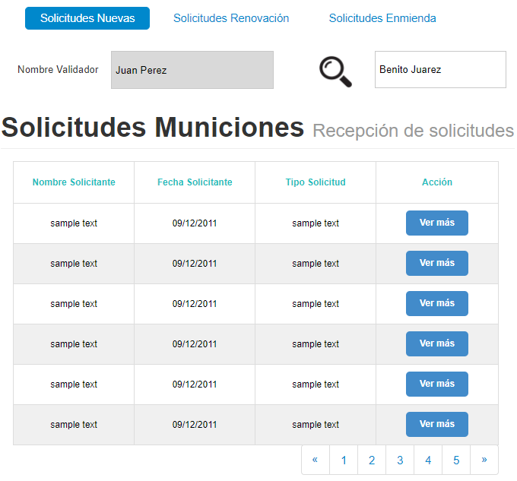

ENTRADAS EXTERNA

* 6 botones
* 1 cajas de texto

SALIDAS EXTERNA

* 5 botones

CONSULTA EXTERNA

* 5 consultas

Archivos lógicos internos

* 0

Archivos de interfaz externo

* 0

**44 OEA PARTES Y ACCESORIOS (NUEVO, RENOVACIÓN, ENMIENDA)**

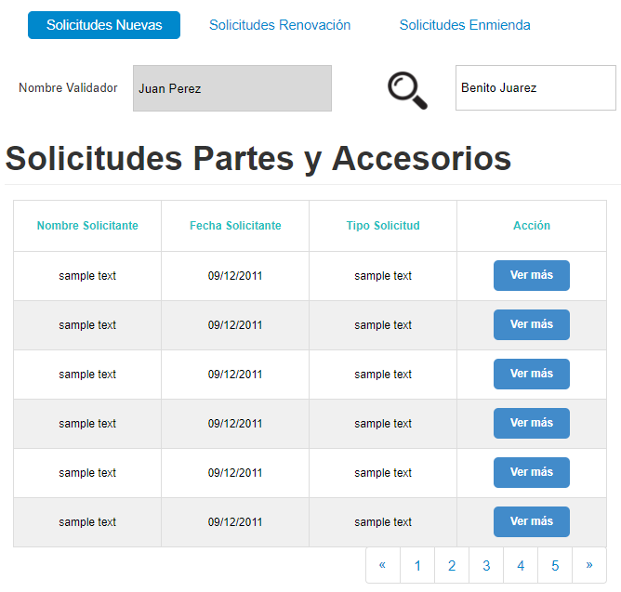

ENTRADAS EXTERNA

* 6 botones
* 1 cajas de texto

SALIDAS EXTERNA

* 5 botones

CONSULTA EXTERNA

* 5 consultas

Archivos lógicos internos

* 0

Archivos de interfaz externo

* 0

|  |  |  |  |  |  |  |  |  |  |  |  |  |  |  |  |
| --- | --- | --- | --- | --- | --- | --- | --- | --- | --- | --- | --- | --- | --- | --- | --- |
|  | **Entradas** | | | **Salidas** | | | **Consultar** | | | **Archivos internos** | | | **Interfaces externas** | | |
|  | B | M | A | B | M | A | B | M | A | B | M | A | B | M | A |
| 1 | 1 |  |  | 1 |  |  | 1 |  |  | 1 |  |  |  |  |  |
| 2 | 1 |  |  | 1 |  |  | 1 |  |  | 1 |  |  |  |  |  |
| 3 | 1 |  |  | 1 |  |  | 1 |  |  | 1 |  |  |  |  |  |
| 4 | 1 |  |  | 1 |  |  | 1 |  |  | 1 |  |  |  |  |  |
| 5 | 1 |  |  | 1 |  |  | 1 |  |  | 1 |  |  |  |  |  |
| 6 | 1 |  |  | 1 |  |  | 1 |  |  | 1 |  |  |  |  |  |
| 7 | 1 |  |  | 1 |  |  | 1 |  |  | 1 |  |  |  |  |  |
| 8 | 1 |  |  | 1 |  |  | 1 |  |  | 1 |  |  |  |  |  |
| 9 | 1 |  |  | 1 |  |  | 1 |  |  | 1 |  |  |  |  |  |
| 10 | 1 |  |  | 1 |  |  | 1 |  |  | 1 |  |  |  |  |  |
| 11 | 1 |  |  | 1 |  |  |  |  | 1 |  | 1 |  |  |  |  |
| 12 | 1 |  |  | 1 |  |  |  |  | 1 |  | 1 |  |  |  |  |
| 13 | 1 |  |  | 1 |  |  |  |  | 1 |  | 1 |  |  |  |  |
| 14 | 1 |  |  | 1 |  |  |  |  | 1 | 1 |  |  |  |  |  |
| 15 | 1 |  |  | 1 |  |  |  |  | 1 | 1 |  |  |  |  |  |
| 16 | 1 |  |  | 1 |  |  |  |  | 1 | 1 |  |  |  |  |  |
| 17 | 1 |  |  | 1 |  |  | 1 |  |  | 1 |  |  |  |  |  |
| 18 | 1 |  |  | 1 |  |  | 1 |  |  | 1 |  |  |  |  |  |
| 19 | 1 |  |  | 1 |  |  | 1 |  |  | 1 |  |  |  |  |  |
| 20 | 1 |  |  | 1 |  |  | 1 |  |  |  | 1 |  | 1 |  |  |
| 21 | 1 |  |  | 1 |  |  | 1 |  |  |  | 1 |  | 1 |  |  |
| 22 | 1 |  |  | 1 |  |  | 1 |  |  |  | 1 |  | 1 |  |  |
| 23 | 1 |  |  | 1 |  |  | 1 |  |  |  | 1 |  | 1 |  |  |
| 27 | 1 |  |  | 1 |  |  | 1 |  |  |  | 1 |  | 1 |  |  |
| 28 | 1 |  |  | 1 |  |  | 1 |  |  |  | 1 |  | 1 |  |  |
| 29 | 1 |  |  | 1 |  |  | 1 |  |  | 1 |  |  |  |  |  |
| 30 | 1 |  |  | 1 |  |  |  |  | 1 |  |  |  |  |  |  |
| 32 | 1 |  |  | 1 |  |  |  |  | 1 |  |  |  |  |  |  |
| 35 | 1 |  |  | 1 |  |  |  |  | 1 |  |  |  |  |  |  |
| 38 | 1 |  |  | 1 |  |  |  |  | 1 |  |  |  |  |  |  |
| 41 | 1 |  |  | 1 |  |  |  |  | 1 |  |  |  |  |  |  |
| 44 | 1 |  |  | 1 |  |  |  |  | 1 |  |  |  |  |  |  |

|  |  |  |  |  |  |  |  |
| --- | --- | --- | --- | --- | --- | --- | --- |
|  | Simple | | Media | | Compleja | | Total |
|  | Conteo | *Peso | Conteo | *Peso | Conteo | *Peso |  |
| entradas externas (EI) | 237 | *3 | 0 | *4 | 0 | *6 | 711 |
| salidas externas (EO) | 149 | *4 | 0 | *5 | 0 | *7 | 596 |
| consultas externas (EQ) | 28 | *3 | 0 | 4 | 38 | *6 | 312 |
| archivos de lógica interna (ILF’s) | 37 | *7 | 38 | *10 | 0 | *15 | 639 |
| archivos de interfaz externa (ELF’s) | 8 | *5 | 0 | *7 | 0 | *10 | 40 |
| TOTAL PFSA | | | | | | | 2298 |

usuarios

entradas externas (EI)

|  |  |  |  |
| --- | --- | --- | --- |
| Dificultad Entradas | Número de campos o atributos de Entrada y Consulta | | |
| 1 - 4 Atributos | 5 - 15 Atributos | 16 + Atributos |
| 0 ó 1 Fichero Accedidos | BAJA | BAJA | MEDIA |
| 2 Ficheros Accedidos | BAJA | MEDIA | ALTA |
| 3 o más Ficheros Accedidos | MEDIA | ALTA | ALTA |

salidas externas (EO)

|  |  |  |  |
| --- | --- | --- | --- |
| Dificultad Entradas | Número de campos o atributos de Entrada y Consulta | | |
| 1 - 5 Atributos | 6 - 19 Atributos | 20 + Atributos |
| 0 ó 1 Ficheros Accedidos | BAJA | BAJA | MEDIA |
| 2 o 3 Ficheros Accedidos | BAJA | MEDIA | ALTA |
| 4 o más Ficheros Accedidos | MEDIA | ALTA | ALTA |

consultas externas (EQ)

|  |  |  |  |
| --- | --- | --- | --- |
| Dificultad Entradas | Número de campos o atributos de Entrada y Consulta | | |
| 1 - 4 Atributos | 5 - 15 Atributos | 16 + Atributos |
| 0 ó 1 Ficheros Accedidos | BAJA | BAJA | MEDIA |
| 2 Ficheros Accedidos | BAJA | MEDIA | ALTA |
| 3 o más Ficheros Accedidos | MEDIA | ALTA | ALTA |

archivos de lógica interna (ILF’s)

|  |  |  |  |
| --- | --- | --- | --- |
| Dificultad Entradas | Número de campos o atributos de Entrada y Consulta | | |
| 1 - 19 Atributos | 20 - 50 Atributos | 51+ Atributos |
| 0 ó 1 Ficheros Accedidos | BAJA | BAJA | MEDIA |
| 2 Ficheros Accedidos | BAJA | MEDIA | ALTA |
| 3 o más Ficheros Accedidos | MEDIA | ALTA | ALTA |

archivos de interfaz externa (ELF’s)

|  |  |  |  |
| --- | --- | --- | --- |
| Dificultad Entradas | Número de campos o atributos de Entrada y Consulta | | |
| 1 - 19 Atributos | 20 - 50 Atributos | 51+ Atributos |
| 0 ó 1 Ficheros Accedidos | BAJA | BAJA | MEDIA |
| 2 Ficheros Accedidos | BAJA | MEDIA | ALTA |
| 3 o más Ficheros Accedidos | MEDIA | ALTA | ALTA |

|  |  |  |  |  |  |  |  |
| --- | --- | --- | --- | --- | --- | --- | --- |
|  | Simple | | Media | | Compleja | | Total |
|  | Conteo | *Peso | Conteo | *Peso | Conteo | *Peso |  |
| entradas externas (EI) | 1 | *3 | 2 | *4 | 0 | *6 | 11 |
| salidas externas (EO) | 1 | *4 | 1 | *5 | 0 | *7 | 9 |
| consultas externas (EQ) | 0 | *3 | 0 | 4 | 0 | *6 | 0 |
| archivos de lógica interna (ILF’s) | 0 | *7 | 2 | *10 | 0 | *15 | 20 |
| archivos de interfaz externa (ELF’s) | 0 | *5 | 0 | *7 | 0 | *10 | 0 |
| TOTAL PFSA | | | | | | | 40 |

|  |  |  |
| --- | --- | --- |
| **ACT** |  |  |
| **Factor de ajuste** | **MIN** | **MAX** |
| Comunicación de datos | 0 | 5 |
| proceso distribuido | 0 | 4 |
| Rendimiento | 0 | 5 |
| Configuración de explotación compartida | 0 | 3 |
| Tasa de  transacciones | 0 | 4 |
| Entrada de datos en línea | 0 | 4 |
| Eficiencia con usuario final | 0 | 5 |
| Actualizaciones Online |  | 4 |
| Lógica de Procesamiento complejo | 0 | 1 |
| Reusabilidad | 0 | 5 |
| Conversion instalación contempladas | 0 | 0 |
| Facilidad de operación | 0 | 5 |
| Instalaciones múltiples | 0 | 0 |
| Facilidad de cambio | 0 | 4 |
| **ACT TOTAL** |  | 49 |

Puntos de función ajustados(PFA) = PFNA*(0.65+(0.01*ACT))

Puntos de función ajustados(PFA) = 2298*(0.65+(0.01*49))

Puntos de función ajustados(PFA) = **2619**

líneas de código =PFA*líneas de código

líneas de código = 2619*20

líneas de código = **52380**

horas hombre = 2619/0.615

horas hombre = **4258.5**

Esfuerzo por persona =4258.5/(13)

Esfuerzo por persona = 3707/0.615

Esfuerzo por persona = **327.5** horas por miembro

Duración en meses =327.5/160 meses

Duración en meses = **2.04** meses

Costo total de proyecto = sueldos por participantes * meses

Costo total de proyecto = 3500 * 13 * 2.4

Costo total de proyecto = **92820**